CEO 경영 리스크 브리핑
CEO 서명용 경영리스크 브리핑 — 에이치디현대에너지솔루션(주)
대외비 · Confidential
작성일 2026-07-14
본 보고서는 trusted-ceo-agent 진단 파이프라인(불변식 게이트 → 결정론 신호 파생 → 자동 채점)을 통과한 데이터에 기반해 작성되었으며, CEO 경영 판단 보조 자료로서 투자자문·투자권유가 아닙니다.

Executive Snapshot
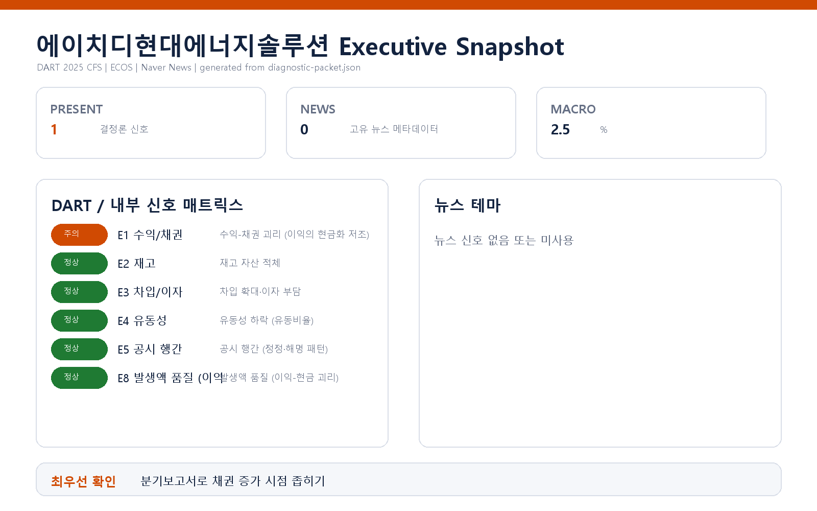

- 대상 기업: 에이치디현대에너지솔루션(주) (대표이사 박종환, 종목코드 322000, 사업자등록번호 118-81-22037)
- 분석 기준: 2025 사업연도 연결재무제표(CFS, DART 공시) + 최근 90일 공시 이력 + 거시지표(한국은행 기준금리 2.5%, 2026-07-12 기준)
- 진단 결과 요약: 결정론 신호 6종 평가 — 발화 1건(E1 수익-채권 괴리), 미발화 5건

리스크 1 — 매출 성장 대비 매출채권 급증: 이익의 현금화 저조 (E1)

결론
2025년 연결 기준 매출은 성장했으나, 매출채권이 매출 증가 속도를 크게 앞질러 늘어났고 영업이익 대비 영업현금흐름이 저조합니다. 장부상 이익이 현금으로 회수되지 못하고 채권에 잠겨 있을 가능성을 점검할 필요가 있습니다.

근거 (수치 + 출처)
- 매출 성장률 16.6% vs 매출채권 증가율 68.9% — 괴리 52.2%p (임계값 15%p 초과). *출처: DART 2025 연결재무제표(CFS) 파생 계산*
- 영업현금흐름/영업이익 비율 0.43 — 임계 하한 0.8 미달. *출처: 동일*
- 매출채권 절대 규모는 0.1조 원 수준으로 크지 않으나, 증가 속도의 비대칭이 핵심입니다.

왜 문제인가 (인과 사슬)
매출채권이 매출보다 훨씬 빠르게 늘어난다는 것은, 인식된 수익 중 상당 부분이 아직 고객으로부터 회수되지 않았다는 뜻입니다. 회수가 지연되는 채권이 쌓이면 ① 손익계산서의 이익과 실제 현금 창출력 사이의 간극이 벌어지고, ② 그 간극이 다음 기의 대손 위험 또는 운전자본 부담으로 전이되며, ③ 태양광 모듈 산업 특성상 특정 프로젝트·거래처향 매출 조건 완화(외상 기간 연장 등)가 원인이라면 성장의 질 자체가 훼손됩니다. 영업이익의 절반 이하만 현금으로 들어오는 현재 상태가 지속되면, 재무제표상 흑자와 무관하게 내부 자금 여력이 잠식됩니다.

확신도
가설 — 수치 괴리는 확인된 사실이나, 원인(판매 조건 변경·특정 거래처 집중·기말 밀어내기·일시적 회수 시차 중 무엇인지)은 공시 데이터만으로 특정할 수 없습니다.

판별 테스트 (이 가설을 기각/확정할 방법)
1. 분기보고서로 채권 증가 시점 좁히기 — 4분기 집중이면 기말 매출 인식 관행을, 연중 고르게 분포하면 판매 조건의 구조적 변화를 시사합니다.
2. 주석의 매출채권 연령 분석 — 6개월 초과 채권 비중이 함께 늘었는지 확인합니다. 늘지 않았다면 일시적 시차 가설이 강화됩니다.
3. 대손충당금 설정률 추이 — 채권 급증에도 설정률이 오히려 낮아졌다면 이익 관리 가능성을 별도 점검해야 합니다.
4. 차기 분기 영업현금흐름 실측 — 채권이 정상 회수되어 현금흐름이 복원되면 본 신호는 일시 괴리로 종결할 수 있습니다.

권고 조치
- CFO에게 거래처별 채권 연령·회수 조건 변경 내역 보고를 지시하고, 상위 거래처의 외상 조건이 2025년 중 완화됐는지 확인하십시오.
- 다음 분기 실적 검토 시 영업현금흐름 회복 여부를 별도 안건으로 상정하고, 미회복 시 채권 회수 전담 점검을 가동하십시오.
- 감사위원회에 수익 인식 시점과 기말 집중 매출에 대한 내부감사 범위 포함을 검토 요청하십시오.

미발화 신호 (참고 — 리스크 아님)
다음 축은 모두 평가 가능했으나 임계값 미달로 미발화했습니다: 재고 자산 적체(E2), 차입 확대·이자 부담(E3), 유동성 하락(E4), 공시 행간 정정·해명 패턴(E5), 발생액 품질(E8). 유동성과 이자 부담 여력은 현재 양호한 편으로 판단되며, 최근 90일 공시 이력에서도 반복 정정이나 해명 패턴은 관찰되지 않았습니다. 다만 E1과 개념적으로 인접한 발생액 품질(E8)은 이번 기 임계값 아래에 머물렀을 뿐이므로, 위 판별 테스트 4(차기 OCF 실측)와 함께 다음 진단 주기에 재확인을 권합니다.

확인 범위와 한계
- 본 브리핑은 DART 공시 재무제표(2025, 연결)·최근 90일 공시 메타데이터·한국은행 거시지표에서 결정론적으로 파생된 신호에 기반하며, 내부 회계 데이터(거래처 원장·원가 상세)는 제공되지 않아 거래처 집중·원가 왜곡 축은 평가 범위 밖입니다.
- 발화한 E1 신호는 회계적 이상 징후이지 부정의 증거가 아닙니다. 산업 사이클(프로젝트형 매출의 회수 시차), 신규 대형 계약의 정상적 외상 조건 등 정당한 사업적 원인으로도 동일한 수치 패턴이 나타날 수 있습니다.
- 원인 판별은 위 판별 테스트(분기 시점 분석·채권 연령·충당금 추이·차기 현금흐름)를 통해서만 가능하며, 그 전까지 본 브리핑의 결론은 가설 수준으로 다루어져야 합니다.
- 뉴스·시장(주가) 축과 비정형 문서 축은 이번 진단에 포함되지 않았습니다.

